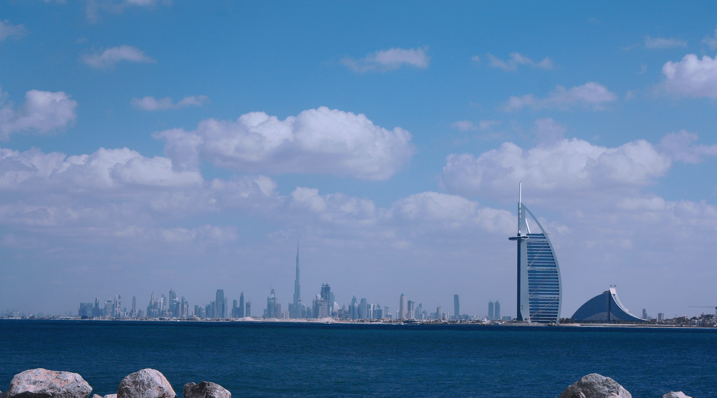

Minimo 2 persone
Quota di partecipazione per persona
€ 1.295,00
TOUR:
DISCOVER DUBAI
Partenze Garantite 2023
da metà gennaio
a Ottobre tutti i sabati

4 NOTTI – 5 GIORNI
*Possibilità
di prolungamento soggiorno
BOOKING 06 45554085 – 06 87805818
info@evasionicral.com evasionicral.com
WHATSAPP +39 3286229906

- Viaggio aereo Roma-Dubai e ritorno, bagaglio in stiva
- Sistemazione all’Hotel HiltonN Garden Inn Mall of the Emirates (o similare) – 4 notti in camera doppia con prima colazione
- Accoglienza con i nostri referenti in loco al vostro arrivo in aeroporto
- Veicolo Deluxe New Model adeguato al numero di clienti
- uida parlante italiano per tutto il Tours
- Escursioni come da programma
- Pasti menzionati nel programma
- tutte le entrate come da Programma
- All taxes and government
- Biglietto expo gratuito per una giornata se richiesto
- Le bevande ai pasti
- Tasse aeroportuali € 257,00 da riconfermare al momento della prenotazione
- Gli extra di carattere personale
- Assicurazione annullamento e Covid € 45,00 obbligatoria
- Supplemento alta stagione € 150,00
- Tutto quanto non espressamente indicato alla voce “La quota comprende”
1° GIORNO ARRIVO A DUBAI INTERNATINAL AIRPORT – DUBAI HOTEL
Dubai International Airport – Dubai Hotel
Arrivo a Dubai International Airport.
Meet & Greet con un nostro rappresentante all’uscita del gate.
Transfer da Dubai International Airport all’ Hotel selezionato.
Check in Hotel e tempo libero..
2° GIORNO
Tour classico della città di Dubai per l'intera giornata e tour serale della città moderna di Dubai con vista sul Palm (tour guidato)
Highlights:
Bastakiya Neighborhood & Abra Crossing Dubai Creek
Gold & Spice Souq
Jumeirah Mosque Photo Stop
Burj Al Arab Photo Stop / Madinat Jumeirah
Lunch at Madinat Jumeirah
The View at the Palm with Entry Ticket
Dubai Marina & Museum of the Future (Drive by)
Burj Khalifa Photo Stop (Opzionale l’entrata e ritorno libero in hotel) & Dubai Fountain Show 18:30 – I clienti potranno stare al Dubai Mall e tornare autonomamente in hotel..
3° GIORNO
Mattinata libera e Desert Safari with BBQ Dinner
Colazione in Hotel e mattinata libera per le proprie attività. Pranzo libero. Alla sera partenza con driver alla volta del Desert Safari.
Un viaggio negli Emirati Arabi Uniti sarebbe incompleto senza questo emozionante safari in un veicolo 4x4 che ti porterà ad alcune delle dune di sabbia più incredibili di questa regione. Un'attività unica che è avventurosa ma offre un'esperienza culturale, Desert Safari con BBQ Dinner ti assicurerà una serata memorabile in mezzo a un pittoresco paesaggio desertico.
Highlights:
Su alcune delle dune di sabbia più alte della regione, in un veicolo 4x4 con aria condizionata
Viste mozzafiato del tramonto sull'incantevole deserto che offre un'esperienza magica
Un'opportunità per praticare attività come il sandboarding e le passeggiate in cammello nell'autentico campeggio beduino che ha anche un designer di henné, abbigliamento locale per la prova e rinfreschi
Una deliziosa cena barbecue sotto le stelle mentre sei intrattenuto da un'incantevole danzatrice del ventre e un'affascinante performance di danza Tannoura che ti lascerà a bocca aperta Discover Dubai.
4° GIORNO
Full Day Abu Dhabi City Tour (Guided Tour)
Trascorri una giornata perfetta e scopri come questa maestosa città degli Emirati fonde abilmente l'antico passato con il presente moderno. L'"Abu Dhabi City Tour" è un'escursione introduttiva onnicomprensiva del fratello decisamente arabo della sfarzosa città di Dubai. Da una delle moschee più grandi del mondo, all'affascinante e trendy Corniche, c'è molto da vedere in questo affascinante emirato storico.
Highlights:
Siti da visitare
Visita alla Grande Moschea
Driveby Abu Dhabi Corniche
Emirates Palace dall'esterno
Pranzo in ristorante locale
Qasr Al Watan con ingresso
Museo del Louvre con ingresso
5° GIORNO
Departure Day
Check out from in hotel e trasfer per Dubai International Airport per la vostra partenza
Evasionicral by Ultraviaggi Srl sede operativa Via Pio Foa 3 – 00152 - Roma
Tel. +39 06.45554085 – 06 87805818 (r.a.) - Fax +39 06.6781
Cod. Fisc. 05643500589 - P. Iva 01427101009 Cap.Soc. € 93.600,00 i.v. - CCIAA n. 500279 - Iscr. Trib. Roma Reg.
Soc . N. 5621/82 Aut.ne Reg. Lazio n. 1976/92 del 22/09/1992 - Determinazione Dirigenziale Provincia di Roma
n. 224 del 07/05/2003 Polizza RC Professionale CARIGE Assicurazioni n. 802424129

- Singola € 200,00 camere limitate

